西南财经大学接待中心员工工作服采购项目询价公告
项目编号:XJ202215
西南财经大学通过市场询价方式采购一批接待中心员工工作服，欢迎符合资质要求并能提供相应设备及服务的供应商参加报价。
一、采购项目说明及技术要求
本项目最高限价181000元
二、供应商资格要求
具备独立法人资格，具有完成项目的技术能力和良好的信誉。
三、报价人须提供的资料
1、报价表：需严格按附件格式填报。
2、企业提供统一社会信用代码的营业执照；事业单位提供法人证书、组织机构代码证。
3、法定代表人身份证明书及身份证复印件，如有委托，请附上法定代表人授权委托书、委托代理人身份证复印件。
4、质量保证、售后服务承诺条款。
5、商务承诺条款、技术偏离表。
6、企业及服务团队简介。
7、公司联系人、电话、电子邮箱、地址等。
8、报价人认为需要提供的其他资料。
特别说明：采购人将严格审查成交单位的资质，审查范围包括报价文件中所有资质的原件。
四、项目背景
学校接待中心员工工作服更换。
五、项目要求
1、产品技术要求（所有服装均需量身定做，图片后附仅供参考，款式以甲方确认为准）：
序号 | 名称 | 规格 | 数量
1 | 接待夏装（含短袖衬衣、包裙、领结） | 衬衣  成份：85%棉15%涤；  纱支：110S/2*110S/2；  幅宽：150cm  包裙  成份：时装面料68%涤纶+29%粘胶+3%氨纶  克重/幅宽：320g/145cm  领结成份：100%仿真丝  里布成份：100%人丝 | 88套
2 | 保洁夏装（女）  （含短袖衬衣、裤子） | 短袖衬衣  成份：65%棉35%聚酯纤维  纱织：100S  幅宽：145cm  裤子  成份：68%涤纶+29%粘胶+3%氨纶  克重/幅宽：270g/145cm | 164套
3 | 男士夏装（含短袖衬衣和裤子） | 短袖衬衣  成份：85%棉15%涤纶；  纱织：120S幅宽：145cm  裤子  成份：聚酯纤维/粘胶68/32；  纱支：60S/2*36S/1；  克重/幅宽：260g/145cm | 36套
4 | 接待秋装（女）（含西服、西裤、马甲、长袖衬衣） | 西服西裤  成份：羊毛35%涤纶60%导电丝5%；  纱支：120/2*120/2；  克重/幅宽：350g/145cm  长袖衬衣  成份：85%棉15%涤纶  纱支：120S/2*120S/2；幅宽：150cm  里布成份：100%人丝 | 88套
5 | 保洁秋装（女）  （含长袖上衣、裤子） | 长袖上衣  成份：55%棉45%涤纶；  纱织：100S  幅宽：145cm  裤子  成份：67%涤纶+29%粘胶+4%氨纶；  克重/幅宽：380g/147cm  里布成份：100%聚酯纤维 | 164套
6 | 男士秋装（含西服、长袖衬衣、裤子） | 长袖衬衣  成份：85%棉15%涤纶；  纱织：120S  幅宽：145cm  西服、裤子  成份：羊毛35%涤纶60%导电丝5%；  纱支：120/2*120/2；  克重/幅宽：350g/145cm  里布成份：100%人丝 | 22套
7 | 女式冬装  （大衣、厚长裤） | 大衣  成份：85%羊绒15%涤纶；  克重：620g  幅宽：150cm  裤子  成份：涤纶/粘胶72/28；  纱支（24+20.5）*32双；  克重/幅宽：465G/145cm  里布成份：100%聚酯纤维 | 51套
8 | 男式冬装  （外套） | 主面料采用防水透湿复合布，规格100D/72f×150D/144f热熔聚氨酯膜复合；产品外观颜色为藏蓝色。里料选用防静电涤纶平纹绸，规格：100%涤纶，68D×68D;密度：460×360，质量：64g/m2。内胆袖子絮片采用规格为cs120g/m2超细纤维絮片，大身絮片采用规格为cs150g/m2。 | 18套
以上内容不许有负偏离。需提供检测报告并加盖公章。
2、其他要求:报价即为所有费用。
3、样品要求：按规格要求提供，中标商家样品不退。
3.1样品种类
序号 | 名称 | 规格 | 数量
1 | 接待秋装 | 按参数要求提供实物样品 | 1套
2 | 保洁秋装 | 按参数要求提供实物样品 | 1套
3.2 样品上不能有投标人或制造商的任何标记且全密封包装；
3.3 采购人将中标人的样品封存，验收时使用；
3.4 未按采购文件中样品要求和产品质量要求（实质性响应）提供实物样品的、少送样品的、错送样品的、样品的工艺、质量、不满足要求，报价无效。对报价人提供的样品进行现场验证，如发现实物样品与报价文件的检测报告存在不一致的，其报价无效。
3.5样品送达时间和地点：样品送达截止时间同递交报价截止时间一致，逾期送达的样品一概不予接受；送达地点为递交报价文件地址。未中标商家一个工作日内电话联系领回样品，逾期未予领走的，采购人有权自行处理相关样品，并不承担一切后果。
4、评审方式：先评审样品(盲评)，在样品合格的情况下以技术参数完全满足采购需求的最低价为中标人。
六、工期要求
该项目需于2022年12月供货（具体供货日期以采购人通知的为准）。
七、验收及付款
1、项目完成并实现交付后，供应商提出申请，由采购人在十个校方工作日内组织验收。
2.本项目无预付款，验收合格且乙方提供有效、齐全的支付凭证后，校方于二十个工作日内支付全款。
八、报价文件制作、密封要求
报价人应提供报价文件正本和副本各一份，如正本与副本有不同之处，以正本为准。报价文件正本与副本均应使用GB／T148——A4型纸打印，图表等可按同样规格的倍数扩展，正副本应当采取胶装方式装订成册，不得散装或者合页装订。以上资料均需加盖报价人的鲜章。
报价文件的正本、副本全部密封在一起，密封最外层应标明报价项目名称、报价人全称、项目编号，并在密封处加盖报价人印章。
样品：按要求提供，密封包装。
九、报价截止时间和评审时间
2022年11月15日上午10:00（北京时间）。
报价文件必须在报价截止时间前送达，逾期送达的报价文件恕不接受。本次询价不接受邮寄的报价文件。
十、报价文件及样品递交及评审地点
因疫情期间学校实行管控，请报价人将报价文件及样品于11月15日上午9:30-10:00送到西南财经大学柳林校区北大门右侧（成都市温江区柳台大道555号），由采购人统一收取。
十一、其他：
1、报价人需仔细阅读询价文件中所有的事项、格式、条款和规范要求。
2、如报价人未按照询价文件要求提交全部资料，或报价文件未对本项目在各方面都做出实质性响应，将影响报价文件的有效性。
3、图片不能显示的请到西南财经大学招标与采购中心官网https://zbycgzx.swufe.edu.cn/zbb/cggg.htm查看。
十二、联系方式
唐老师 87092439 87092869
十三、本项目未尽事宜均按照西南财经大学的相关规定执行。

西南财经大学招标与采购中心
2022年11月4日

附件：
西南财经大学接待中心员工工作服采购项目报价表
项目编号：XJ202215
项目名称：西南财经大学接待中心员工工作服采购项目
序号 | 品牌 | 名称 |  | 数量 |  | 单价 |  | 小计(含税)（人民币小写：万元）
1 |  | 接待夏装（含短袖衬衣、包裙、领结） |  | 88套
2 |  | 保洁夏装（女）  （含短袖衬衣、裤子） |  | 164套
3 |  | 男士夏装 |  | 36套
4 |  | 接待秋装（女）（含西服、西裤、马甲、长袖衬衣） |  | 88套
5 |  | 保洁秋装（女）  （含长袖衬衣、裤子） |  | 164套
6 |  | 男士秋装（含长袖衬衣、裤子） |  | 22套
7 |  | 女式冬装  （大衣、厚长裤） |  | 51套
8 |  | 男式冬装  （大衣） |  | 18套
 | 总价（含税） |  | (小写) |  | 总价（含税） |  | (大写)

服务承诺：

报价单位： （盖章）
法定代表人或被授权人签字：
日期：

附件：工作服参考图（图片仅供参考，款式以甲方确认为准）
1、接待夏装（含短袖衬衣、包裙、领结）
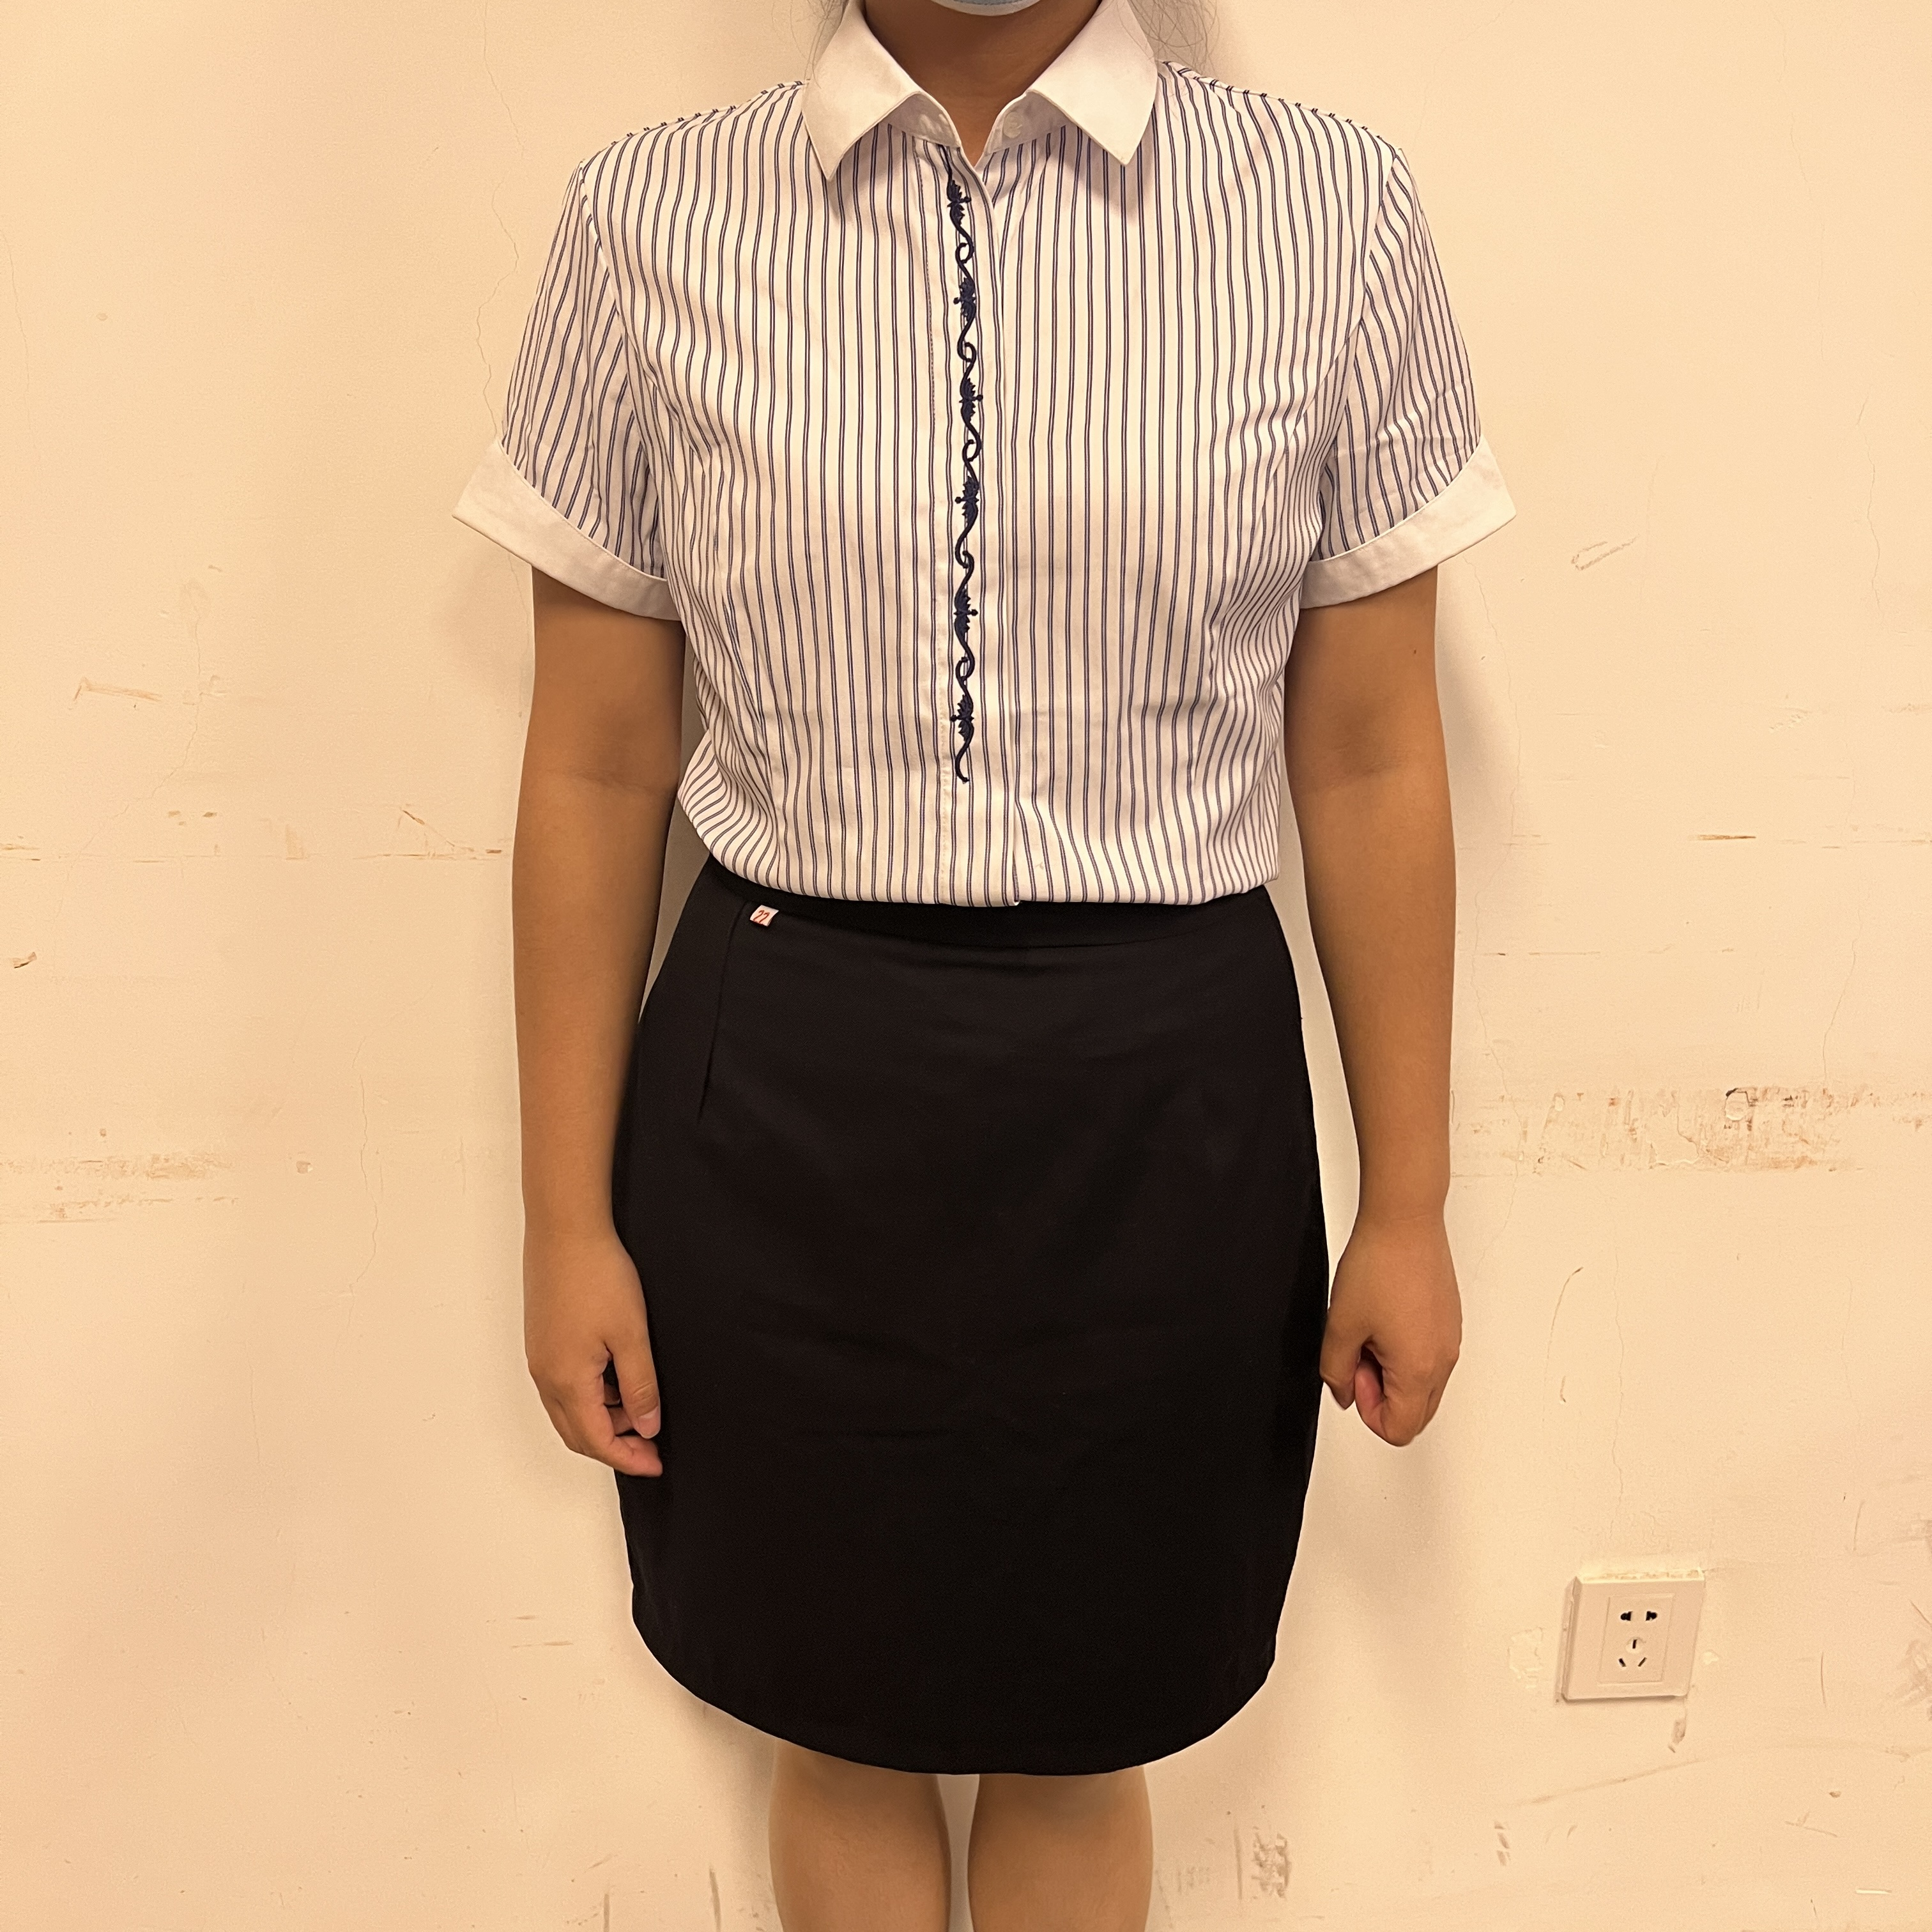
2、保洁夏装（女）（含短袖衬衣、裤子）
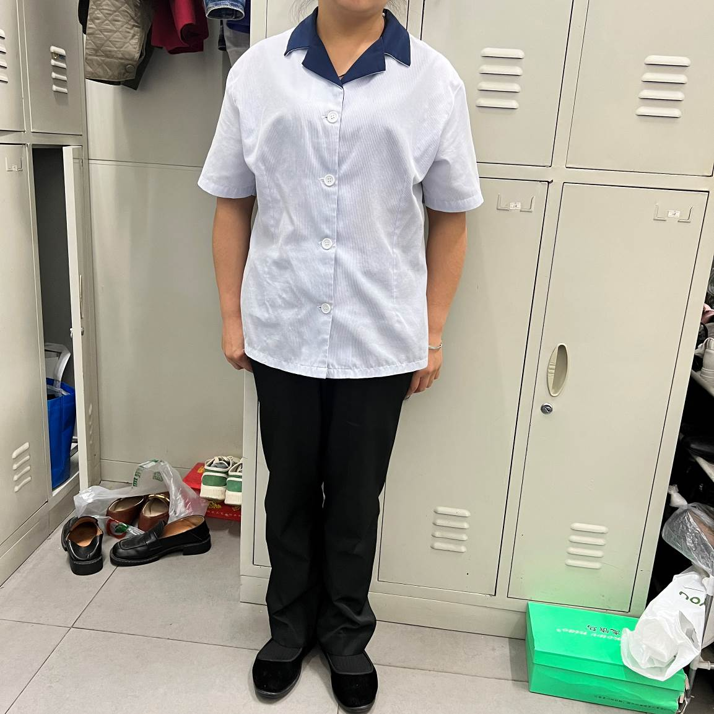
3、男士夏装
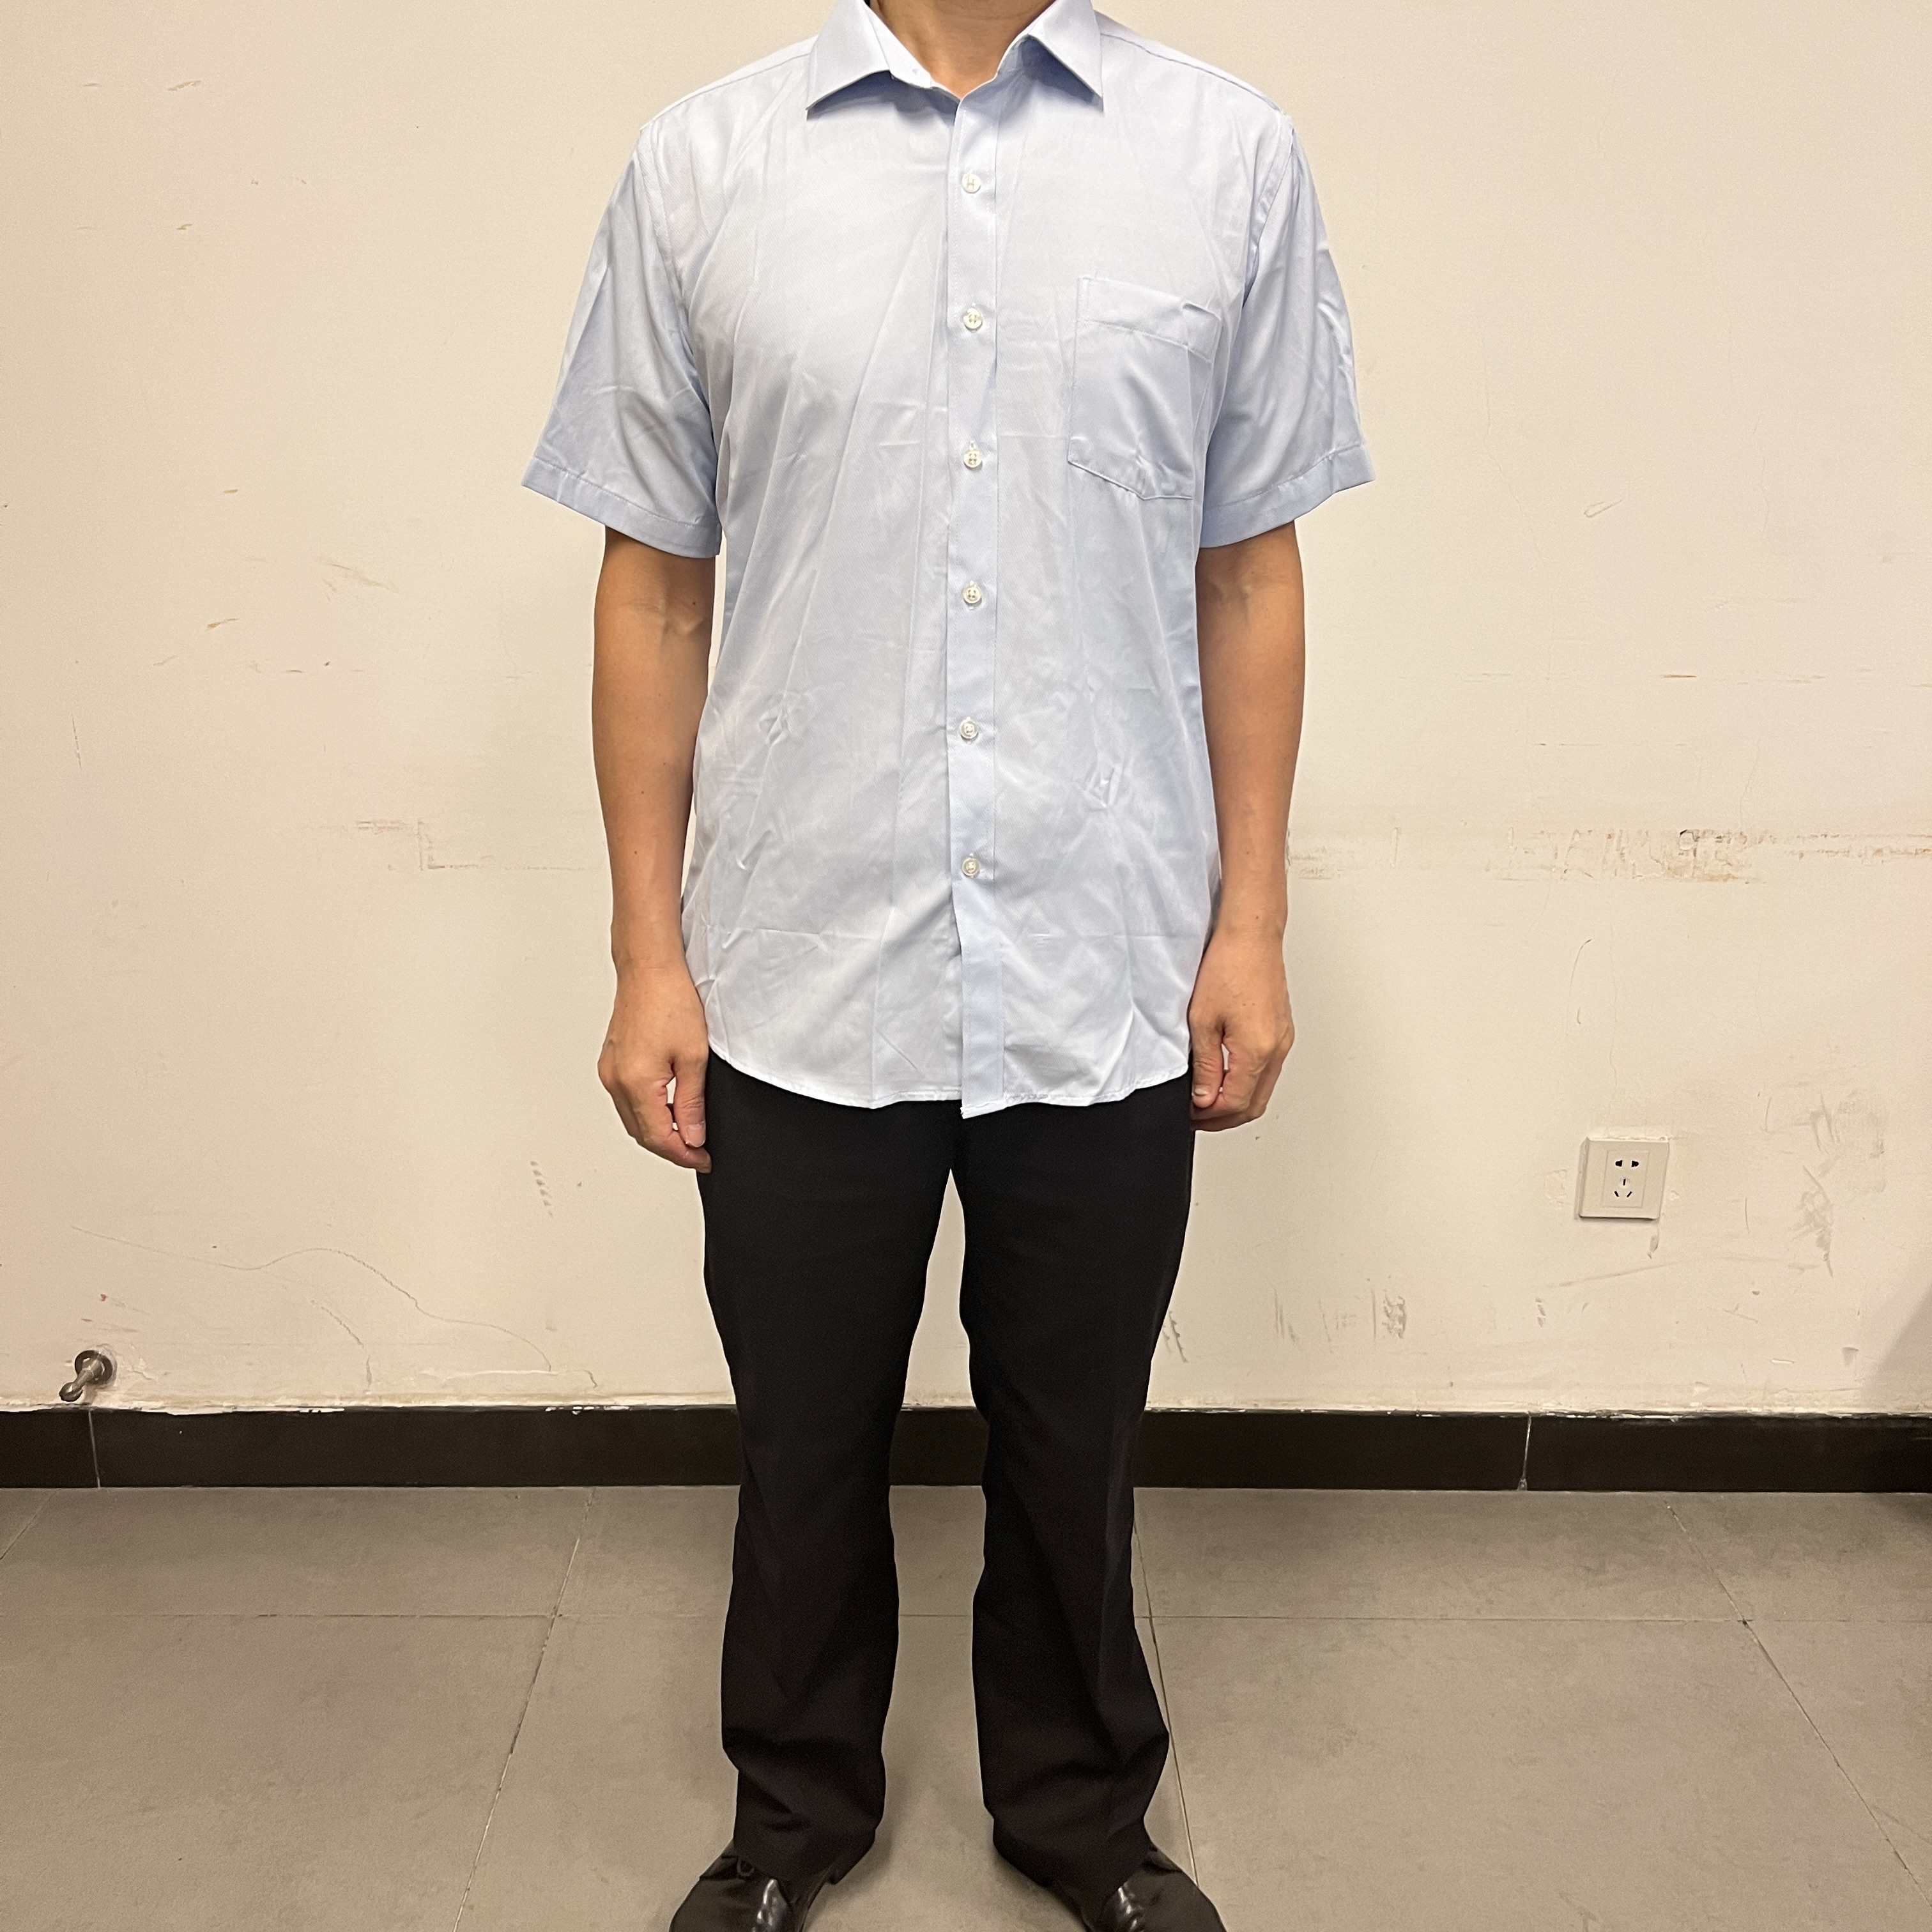
4、接待秋装（女）（含西服、西裤、马甲、长袖衬衣）
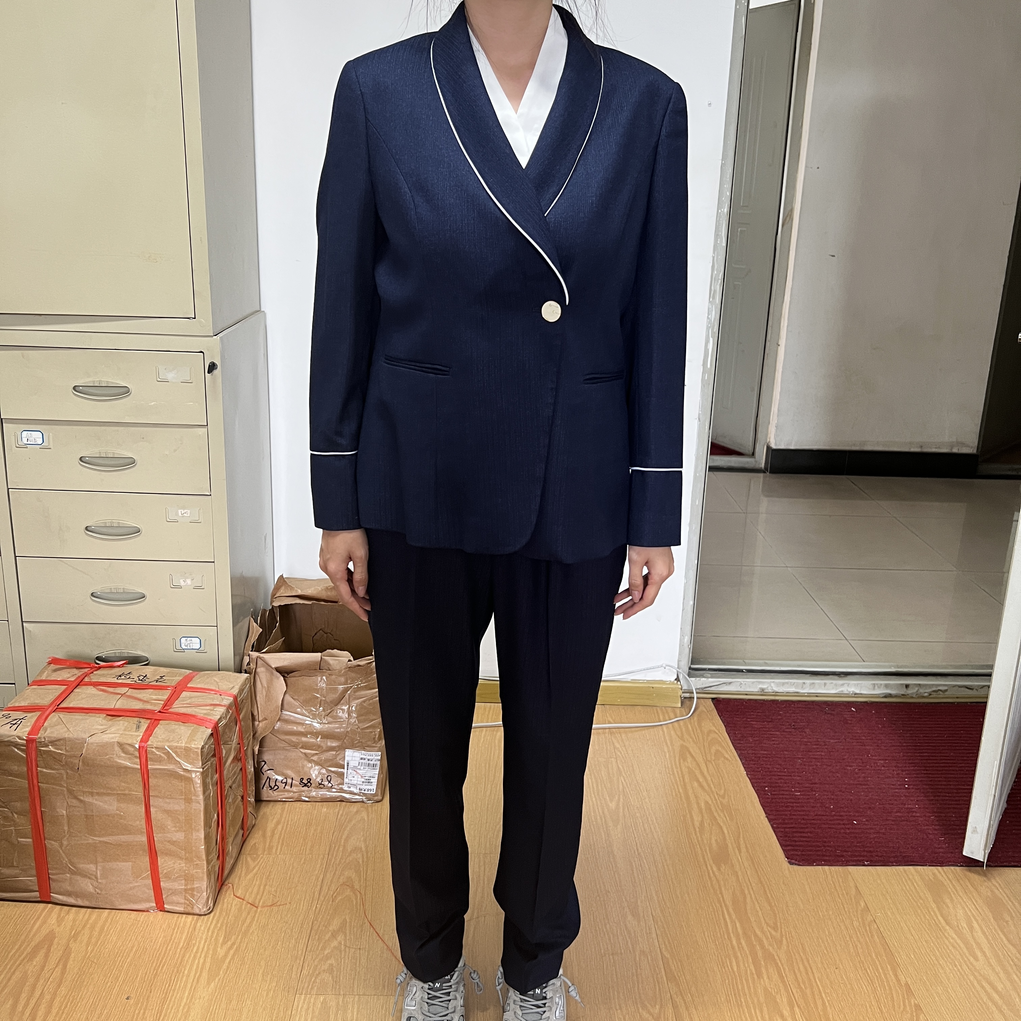
5、保洁秋装（女）（含长袖衬衣、裤子）
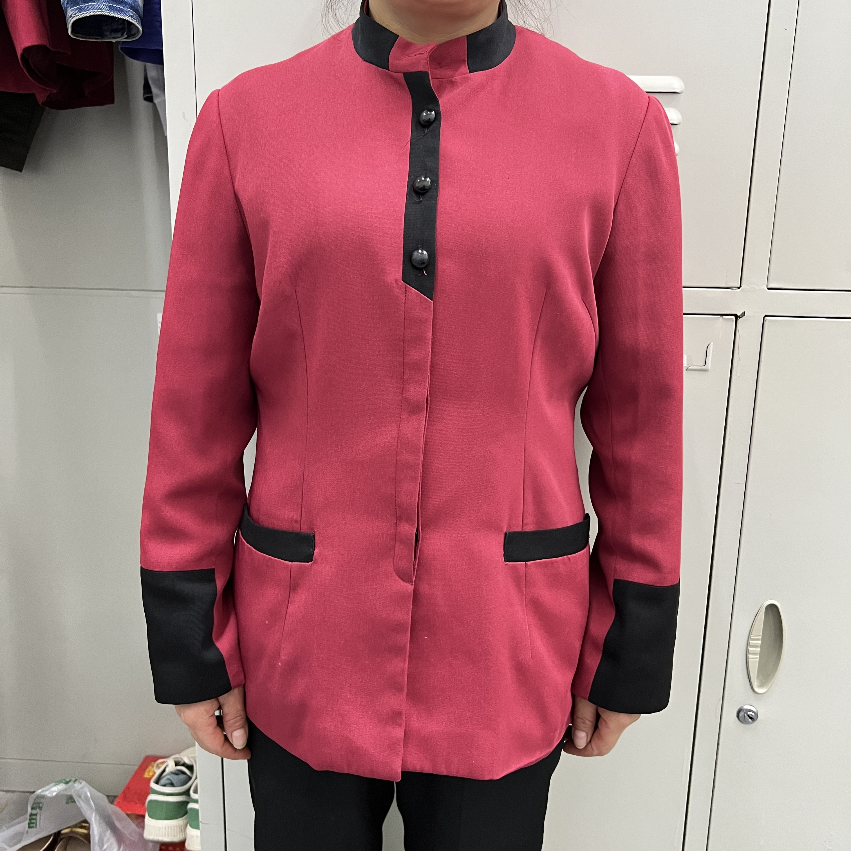
6、男士秋装（含长袖衬衣、裤子）
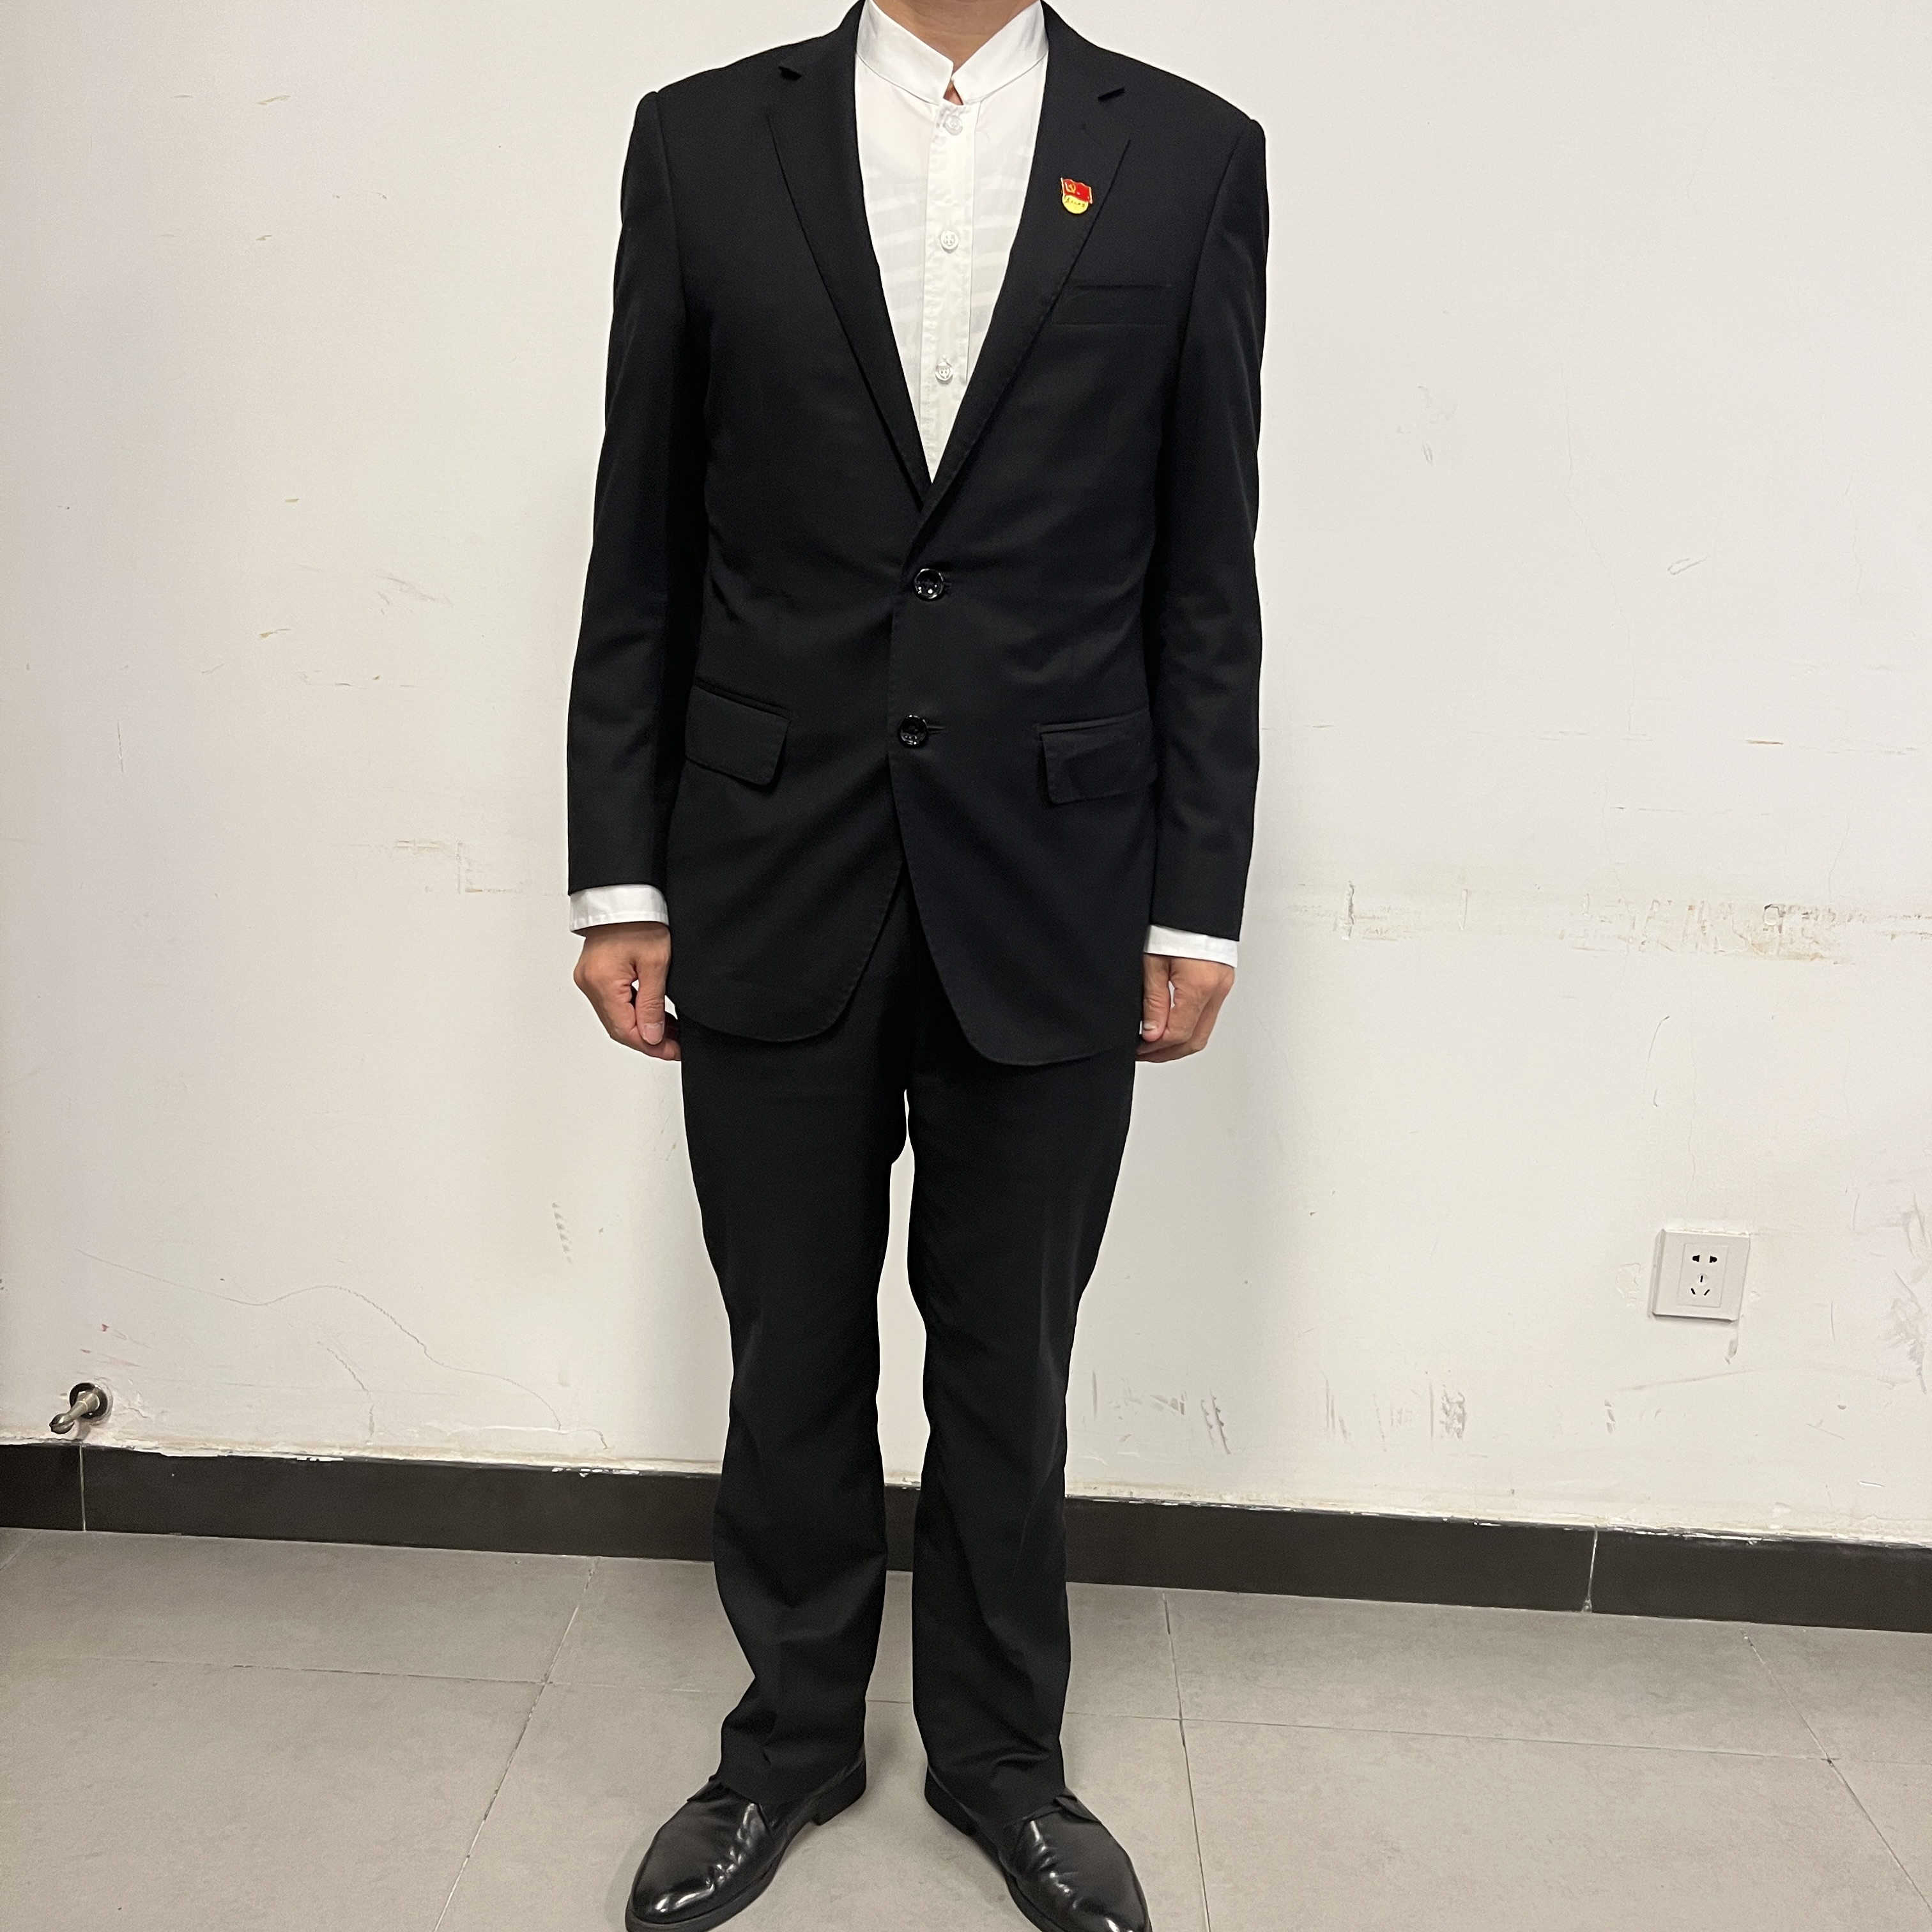
7、女式冬装（大衣、厚长裤）
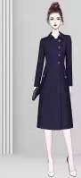
8、男式冬装（大衣）
